Опорний заклад
Теребовлянська загальноосвітня школа І-ІІІ ступенів № 1
Теребовлянської міської ради Тернопільської області

Оксана Іваненко

«Білі ночі»

(Конспект уроку з читання,
проведеного в 4 класі.)

Вчитель початкових класів
опорного закладу
Теребовлянська загальнооосвітня
Школа І-ІІІ ступенів № 1
Юрків Галина Іванівна

Теребовля – 2021 р.

----ggfgg-----
ТЕМА: Оксана Іваненко. Білі ночі.
Мета: Збагатити знання учнів про поетичну творчість Т. Г. Шевченка, продовжити роботу з вдосконаленням навичок читання, працювати над виразністю читання, ознайомити краще учнів з Шевченком, як художником, виховувати патріотизм, гордість за духовну спадщину українського народу.
Обладнання: Твори Шевченка, автопортрет, репродукції картин Т. Г. Шевченка, записи пісень, таблиці для читання, картки для словникової роботи.
ЗМІСТ УРОКУ
- Організаційна частина
- Привітання. Добрий день у добрий час
Ми вітаєм усіх вас
І запрошуємо щиро
На урок в 4 клас.
- Довідкове бюро.
Сьогодні 18 грудня. Температура повітря о 8 год. ранку становила -2°С, вітер західний. На уроці присутні всі учні.
- Мовно-лексична розминка.
З далекої країни поспішає до нас гостя, загадкова особа. Протопчемо для неї стежинку.

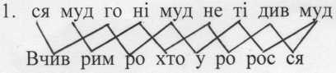

Мудрим / ніхто не родився, //
Мудрості / у мудрого / вчився
- Прочитайте скоромовку, дотримуючись павз і логічно виділяючи підкреслені слова.

- Читання карточок.
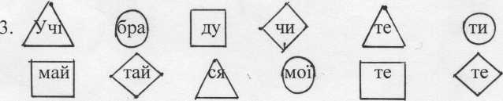

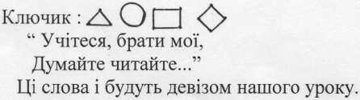

ІІІ. Під музику заходить муза.
Муза: Я-муза, я натхненниця поетів,
В моїй державі - жителі незвичні.
Вони прекрасні, цікаві і величні,
Живуть оповідання, вірші і казки.

Прислів’я, гуморески й приказки
Байки, легенди...їх читайте
Запрошую! До нас ви завітайте.

ЗАГАДКИ:
Бачить - не бачить,
Чути - не чує,
Мовчки говорить
Добре мудрує
Правди навчає
Часом жартує. (Книга).
Біла рілля,
Чорне насіння
А хто вміє - той посіє.
А хто знає - прочитає.
(Сторінки і букви).
Чий портрет у кожній хаті
І у бідній, і багатій
Прикрашений рушниками,
Вишитий руками мами? (Шевченка).
- А мудрість будемо навчатися у людини, яку характеризують такі слова.
КР. П . К П . . Т
Н. В. ЛЬН. К К. З. Ч. К
С . Р. Т К . БЗ. Р
П . СТ. X X. Д. ЖН. К
- Інсценізація оповідання Т. Г. Шевченка ”Де небо стовпи підпирають”.
V. Поетична скринька. Перевірка домашнього завдання.
Читання віршів Шевченка напам’ять, малюнки до них.
- Слухання пісні.
Багато слів поета покладено на музику, вони стали піснями. Послухайте як велично і красиво звучить пісня “ Реве та стогне Дніпр широкий” у виконанні народного хору.
Зверніть увагу, якими музичними засобами композитор підкреслює зміст твору.
- Що ви відчували, уявляли, слухаючи пісню?
ХВИЛИНКА РИМУВАНЬ.
Римовані слова - хата
- квіти
- тато, мама
- діти
ФІЗКУЛЬТХВИЛИНКА
Пісня “Садок вишневий коло хати”.

- Підготовка до вивчення нового.
- Всі види мистецтва тісно пов’язані між собою. А щедра українська земля дала світові багато творчих людей, в яких поєдналися поет і художник. До таких належить і Тарас Шевченко. Здавна шанувальники мистецтва сперичалися про те, який вид мистецтва є сильнішим, впливовішим. А відомий художник Леонардо да Вінчі сказав, що
Малярство - це німа поезія,
А поезія - це промовисте малярство.
- Повідомлення теми і мети уроку.
- Словникова робота.
На картках. З’єднайте слова із правильним поясненням.
- Читання пірамідок слів.
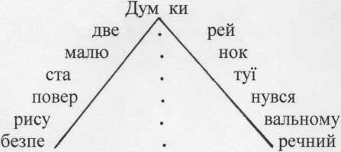
- Використання карток-блискавок, миттєве розпізнання слів

чіно - ночі
шен Соко - Сошенко
дож ху ник - художник
ра Тас - Тарас
нок лю ма - малюнок

VПІ. Робота над оповіданням.
- Первинне ознайомлення із твором.
- Читання тексту вчителем перші чотири абзаци. Решту читають учні.
- Якими думками була переповнена душа поета далеко від рідного дому.
- Читання тексту учнями за логічно закінченими частинами і постановка запитань до них.
- Вибіркове читання.
Знайдіть у тексті опис Дніпра ( зайчики ). А білочки по можливості слова антоніми до слова Дніпро.
- Читання в особах.
- Складання плану.
- Стислий переказ.
ІХ. Розповідь про калину і малювання кетягу калини.
1. - За що народ любить і шанує калину? Малий Тарас шукав тут під калиною захисту, розмовляв з калиною.
Ой калино червоная,
Калиночко моя люба,
Який же я нещасний
Який же я бідненький
Бог забрав мені ненечку рідну,
А в хату мачуха ввійшла,
Ще й своїх діток привела.

А пізніше у своїх творах 365 разів згадував цю красуню.
2. Вмочуючи вказівний палець у вологу червону фарбу, залишаємо відбиток на
папері.
Роботу виконуємо охайно. Ягідки чіпляємо густенько, щоб кетяг був великий і дорідний.
Сніг надворі розтопить сонце золоте,
Проснеться гай, земля проснеться.
І знов калина розцвіте.
3. Пісня “Зацвіла в долині”.
4. Організація виставки дитячих робіт.
- Яку би ми назву дали виставці? “Без верби і калини нема України”.
- Екскурсія до виставочної зали.
За картини “Хлопчик - жебрак, що дає хліб собаці”, ’’Циганка
ворожка”, ’’Катерина”, Шевченко отримав срібні медалі.
- У своїх мистецьких творах художник не тільки оспівує селянина-кріпака, а й засуджує існуючий лад, прагне пробудити свідомість українців, національну гордість,
Тому цар наказав арештувати митця, і заборонив писати і малювати.
Шевченко був висланий у Казахські степи.
- Уявна мандрівка на Тарасову могилу у Каневі.
- Підсумок уроку.
П | Е | Т | Е | Р | Б | У | Р | Г
 |  |  |  |  |  | К | И | Р | И | Л | І | В | К | А
 |  |  |  | Ш | И | Р | Я | Є | В
 |  |  | Т | А | Л | А | Н | Т
 |  |  |  | К | И | Ї | В
 |  | С | О | III | Е | Н | К | О
 |  | К | О | Б | 3 | А | Р
Весною ми святкуватимемо 190 - річницю з дня народження Кобзаря.
- Які дарунки ми можемо приготувати?
- Я думаю, що ви ніколи не забудите полум’яних слів нашого Кобзаря. І так, як він будете любити рідний край.
Пісня “Поклін тобі Тарасе”.
А він, наш геній, благословляє з того світу і закликає
Любіть її,
Свою Україну любіть,
В останню тяжкую хвилину
За неї Господа моліть!

Діти. Ось закінчився урок
Вчитель. Дякую усім.
Діти. Понесем його тепло
Ми у рідний дім.
(Під мелодію “Зацвіла в долині”)
Будьте всі здорові,
Радісні, щасливі,
Врожаї збирайте на вчительській ниві.

ХІІІ. Завдання додому (диференційовано).
Переказувати текст від імені Тараса. Відповідати на
підручника. Читати в особах.
запитання з

Алея О О річка, на якій збудований Петербург
охра О О стежка, вздовж якої ростуть дерева
статуї О О колектив людей, об’єднаний
спільною працею
Нева О О фарба
цеберко О О зображення людей з каменю,
гіпсу, дерева...
артіль О О дерев’яне відерце.

